01.03.2020 обучающиеся ГКОУ РО Пролетарской школы-интерната приняли участие в районном конкурсе «Масленица, Масленица, мы тобою хвалимся!».
Какой бы веселой ни была зимняя пора, мы всегда с радостью ждем приближения весны и тепла вместе с ней. А чтобы весна поторопилась вступить в свои права, издревле существует веселая традиция встречать проводы зимы веселым праздником – Масленицей!
С целью сохранения и развития народных традиций Донского края 1 марта 2020 года в г. Пролетарске был организован районный конкурс-выставка «Масленица, Масленица, мы тобою хвалимся!», а вместе с ним и веселый праздник Масленицы.
К мероприятию обучающиеся вместе с педагогами дополнительного образования Подорога С.В. и Рубайло Т.А. начали готовиться заранее. На занятиях дополнительного образования «Радуга творчества» и «Умелые руки» было изготовлено чучело Масленицы под названием «Донская Масленичная кукла», которое соответствовало всем условиям предоставления творческих работ на конкурс: соответствие народным традициям, высота не менее 1 м, использование традиционных масленичных мотивов, оригинальное авторское решение, использование экологически чистого и безопасного материала. По результатам конкурса обучающиеся получили диплом 2 степени.
Чучело Масленицы было выставлено на городской площади среди множества таких же масленичных чучел.

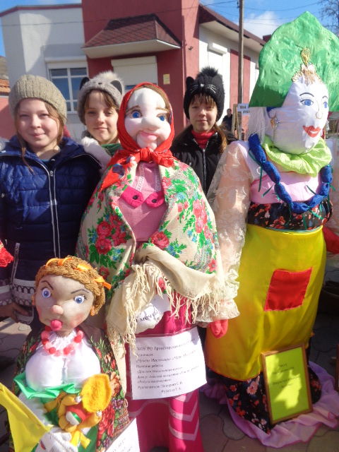

Народное масленичное гулянье длилось весь день: обучающиеся поучаствовали в народных играх-забавах «Гори-гори ясно!», «Ручеек», мастер-классах, попробовали сытные блины.
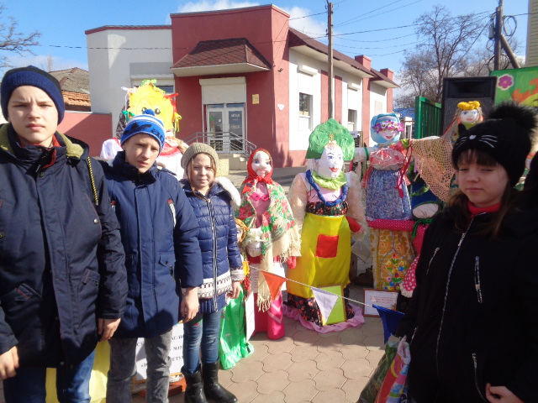
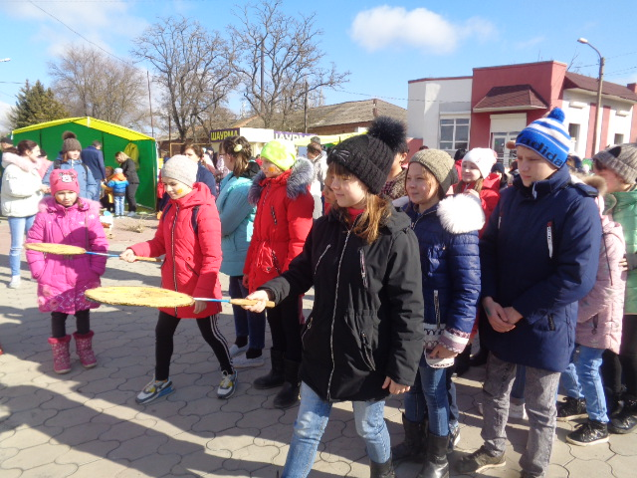
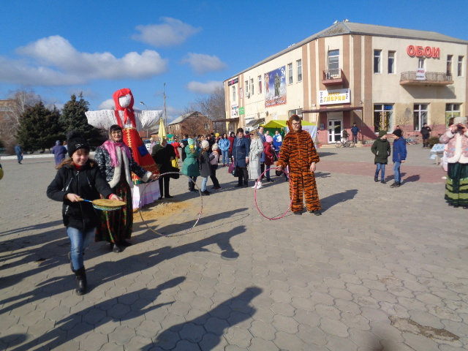
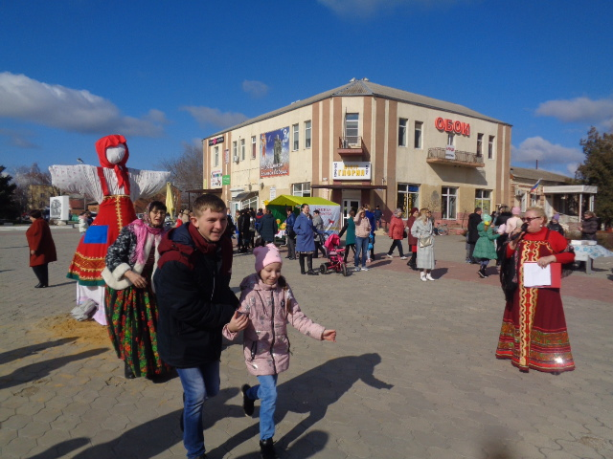
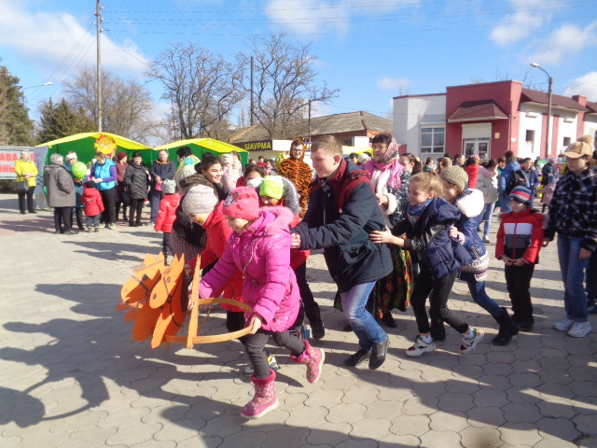
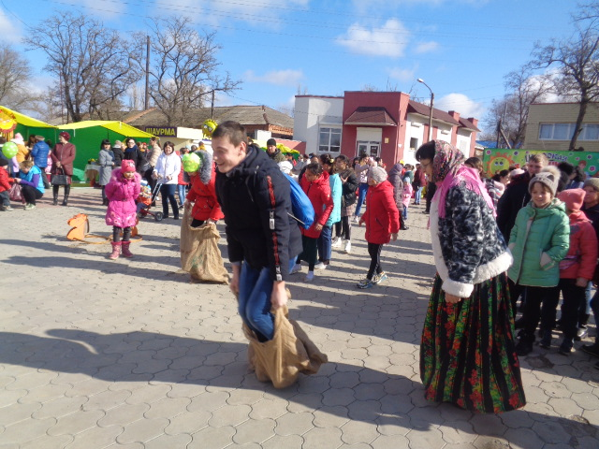
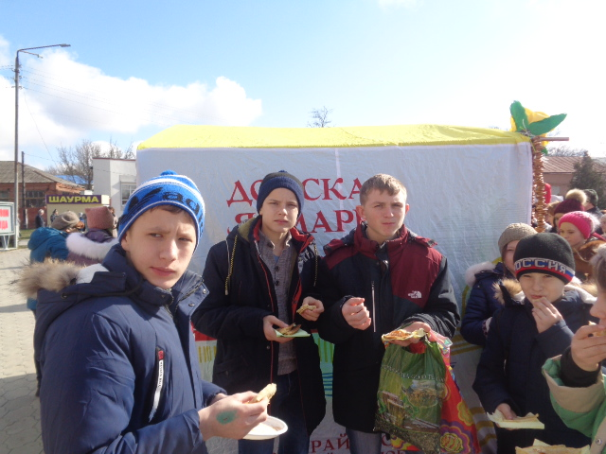
В итоге все участники мероприятия получили отличное весеннее настроение и огромный заряд энергии.

Дорогие жители города и Пролетарского района!
Поздравляем вас с одним из самых развеселых праздников – с Масленицей! Желаем вам солнечного тепла и весенней радости!

Информацию подготовила заместитель директора по ВР Р.М. Калиниченко

